jenkins自动发布C#程序

1. 下载安装Jenkins程序并进行安装
2. 安装MSbuild相关插件



1. 设置MSbuild路径

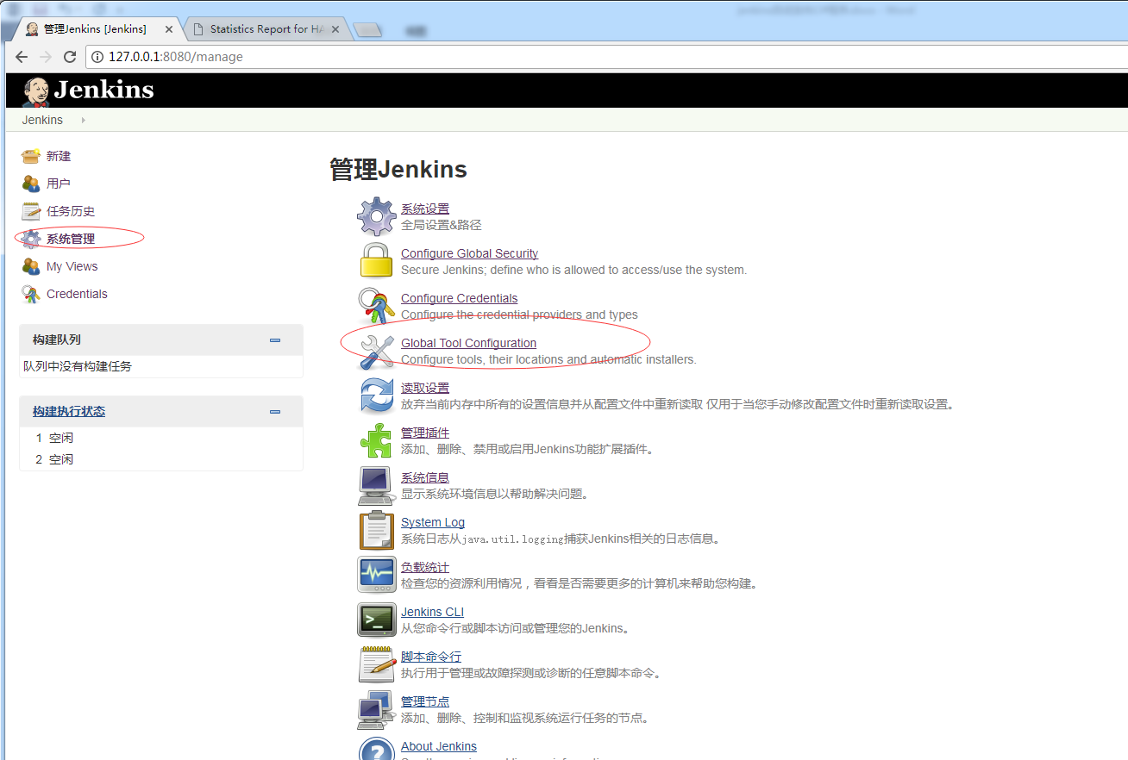

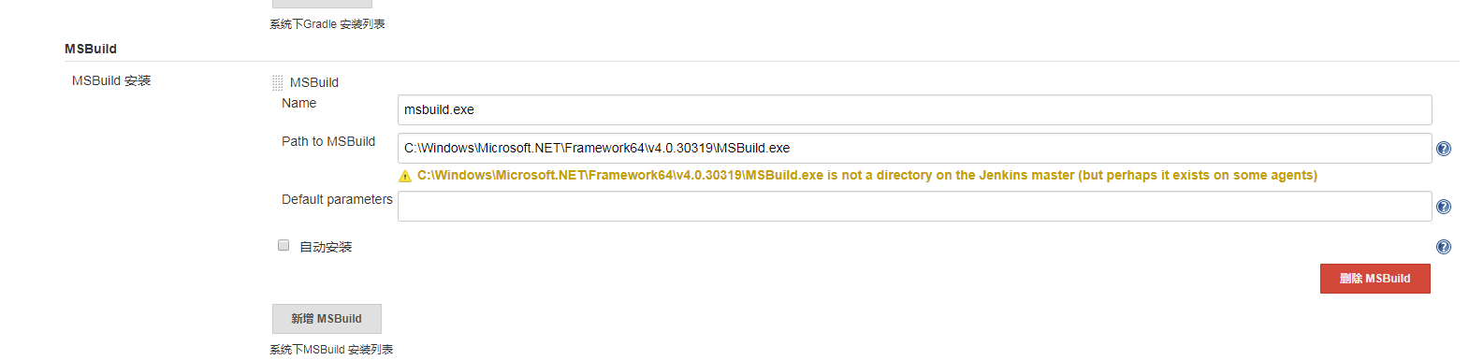

1. 构建项目

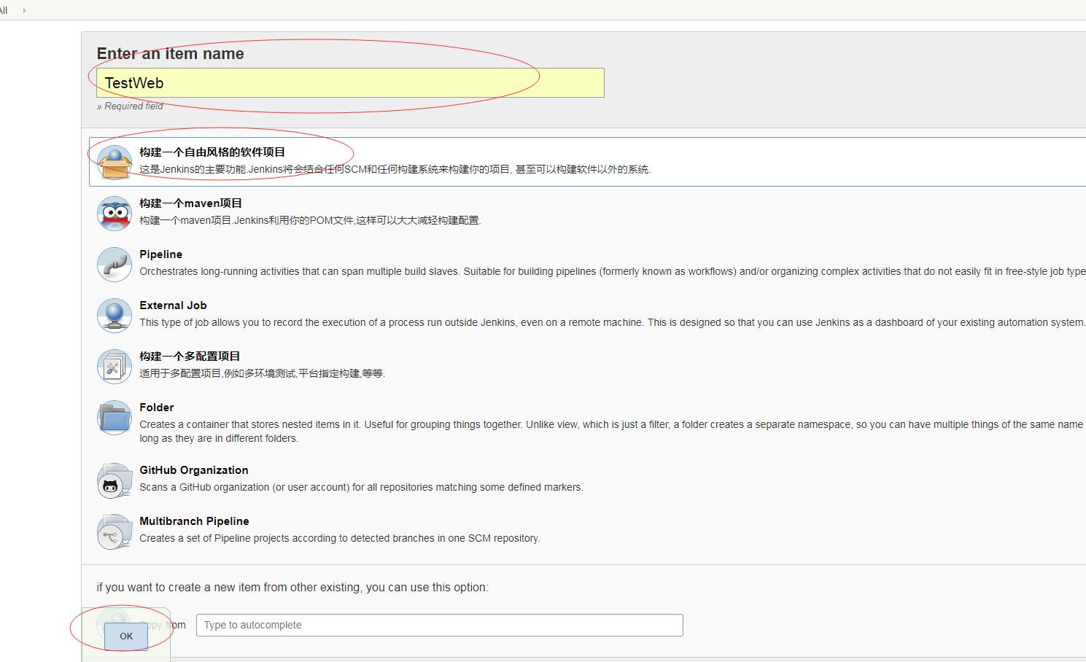

配置编译选项，只保留最近10次编译结果

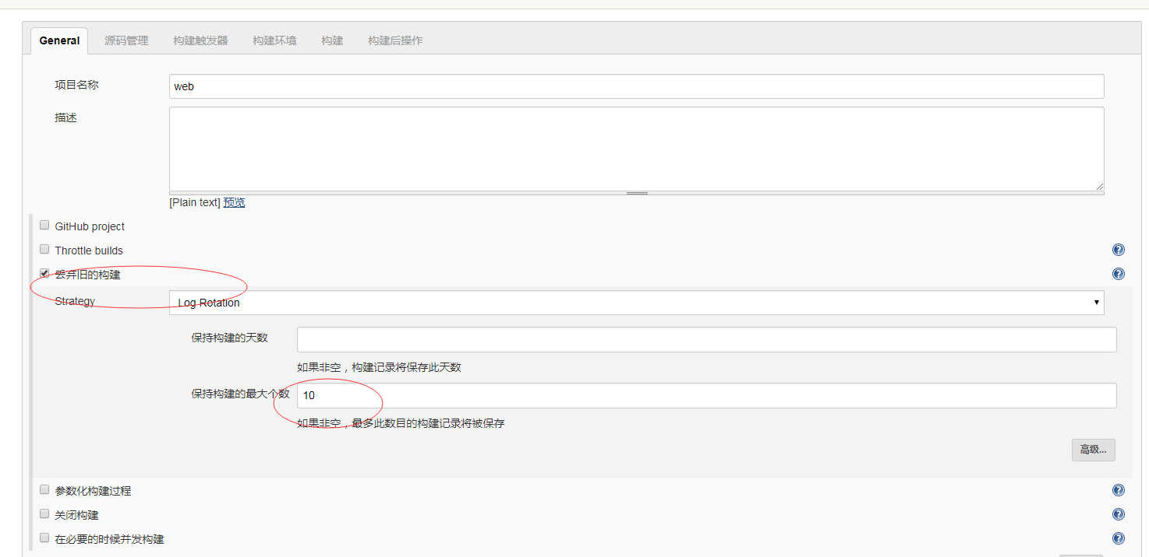

添加SVN路径及账号密码

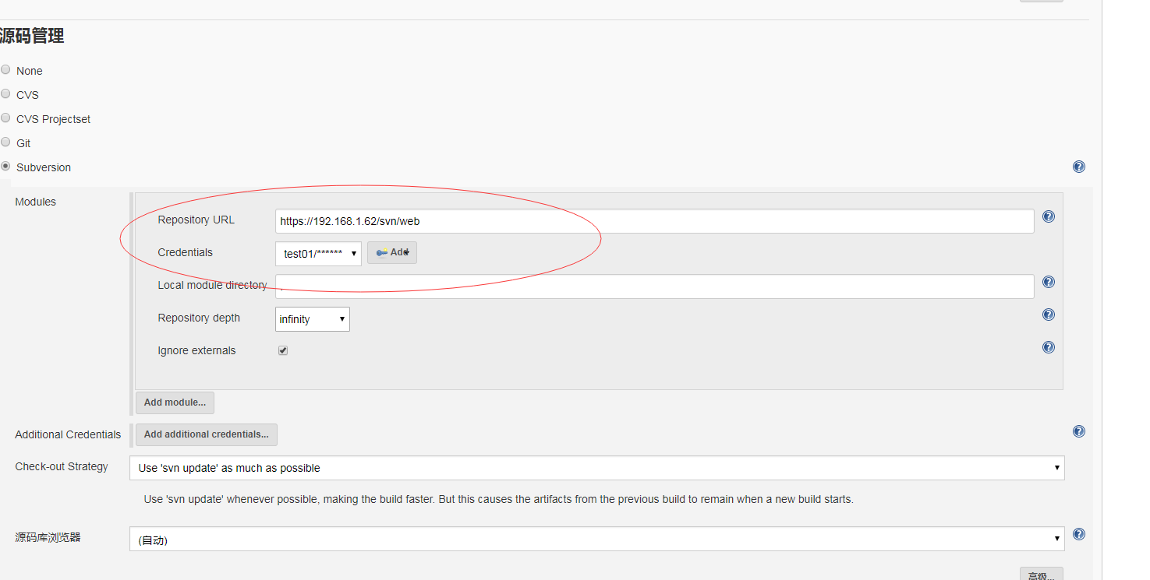

构建触发器指定了触发一次构建的条件。推荐使用最简单的配置“Poll SCM”，它的意思是，定时检查版本库，发现有新的提交就触发构建。这种方式对git、SVN等所有版本管理系统都是通用的。

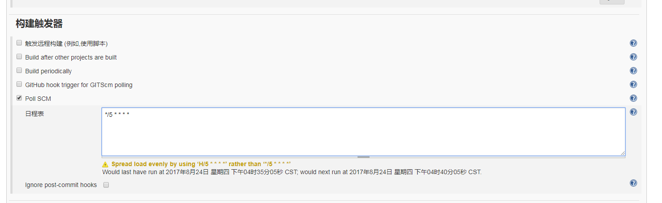

添加编译参数

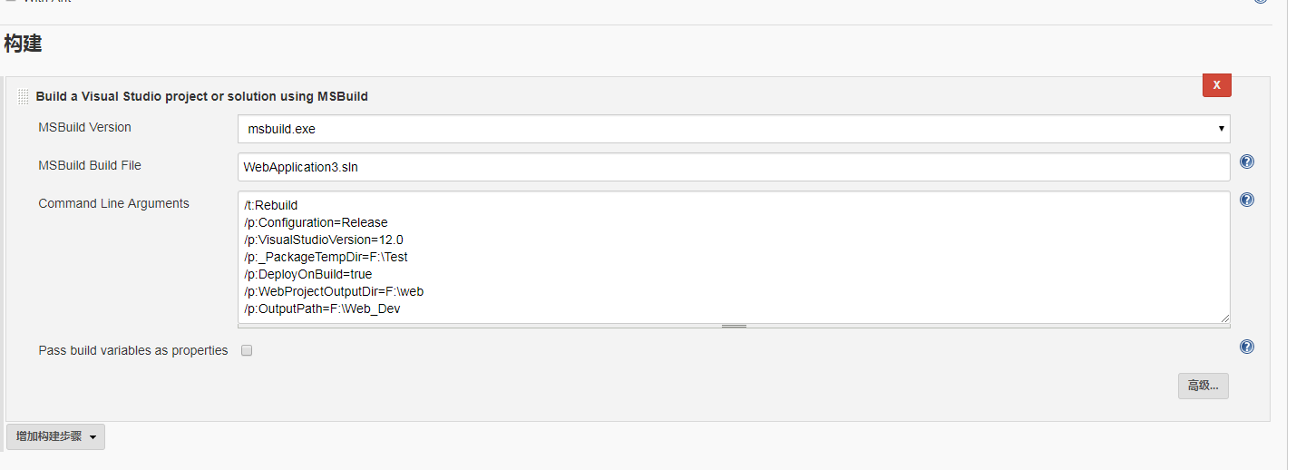

/t:Rebuild 表示每次都重建，不使用增量编译

/p:Configuration=Release 表示编译 Release 版本

/p:VisualStudioVersion=12.0 表示VS2012

/p:_PackageTempDir=F:\Test 生成WEB项目路径

/p:DeployOnBuild=true 表示启用编译并发布

/p:WebProjectOutputDir=F:\web 表示生成Bin及Web的路径

/p:OutputPath=F:\Web_Dev 生成发布包路径

控制台可以看到编译过程及相关报错

